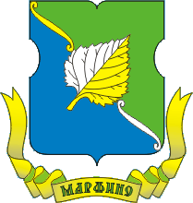
Государственное бюджетное учреждение города Москвы
«ДОСУГОВО-СПОРТИВНЫЙ ЦЕНТР «МАРФИНО»

127106, г. Москва  ул. Комдива Орлова, д.8 | Тел. (499) 903-50-90  e-mail: dscmarfino@mail.ru

УТВЕРЖДАЮ:
Директор ГБУ «ДСЦ «Марфино»

______________ А.Ф. Траханов
«__» февраля 201__г.

Перечень локальных актов ГБУ «ДСЦ «Марфино» по противодействию коррупции:

- Антикоррупционная политика Государственного бюджетного учреждения города Москвы «Досугово-спортивный центр «Марфино»;
- кодекс этики и служебного поведения работников;
- положение, устанавливающее порядок внедрения и урегулирования конфликтных интересов;
- меры по предупреждению и противодействию коррупции;
- положение о порядке уведомления работодателя о случаях склонения работника к совершению коррупционных правонарушений;
- положение об антикоррупционной рабочей группе по противодействию коррупции.

